Arbeidssøkende innen helsesektoren søker jobben via internett
Norges største nisjede jobbsajt innen helse- og omsorg, medrec.no har gjennomført en undersøkelse rettet mot bedriftenes besøkere på deres egen hjemmeside medrec.no. Undersøkelsen viser at en klar majoritet av besøkerne, som fremst består av personer som jobber innen helse og omsorg i Norge, søker jobb via internett (se bildet nedenfor)
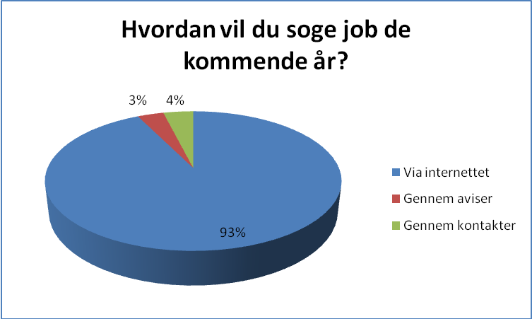

At undersøkelsen viser at en tydelig majoritet velger å søke sin neste jobb på internett er ikke overraskende. At flere enn 9 av 10 personer søker jobb via internett er en , relativt til tidligere undersøkelser, høyt siffer hvilket indikerer at trenden mot at folk søker jobb via internett forsterkes ytteligere. Dette ser jeg som positivt for vår fortsatte fokus på å tilby det beste produktet innen år nisje på internett, sier Medreks Vd Mattias Olsson.

Undersøkelsen gjennomførtes i november måned 2010 og totalt svarte 661 personer på spørsmålet.

